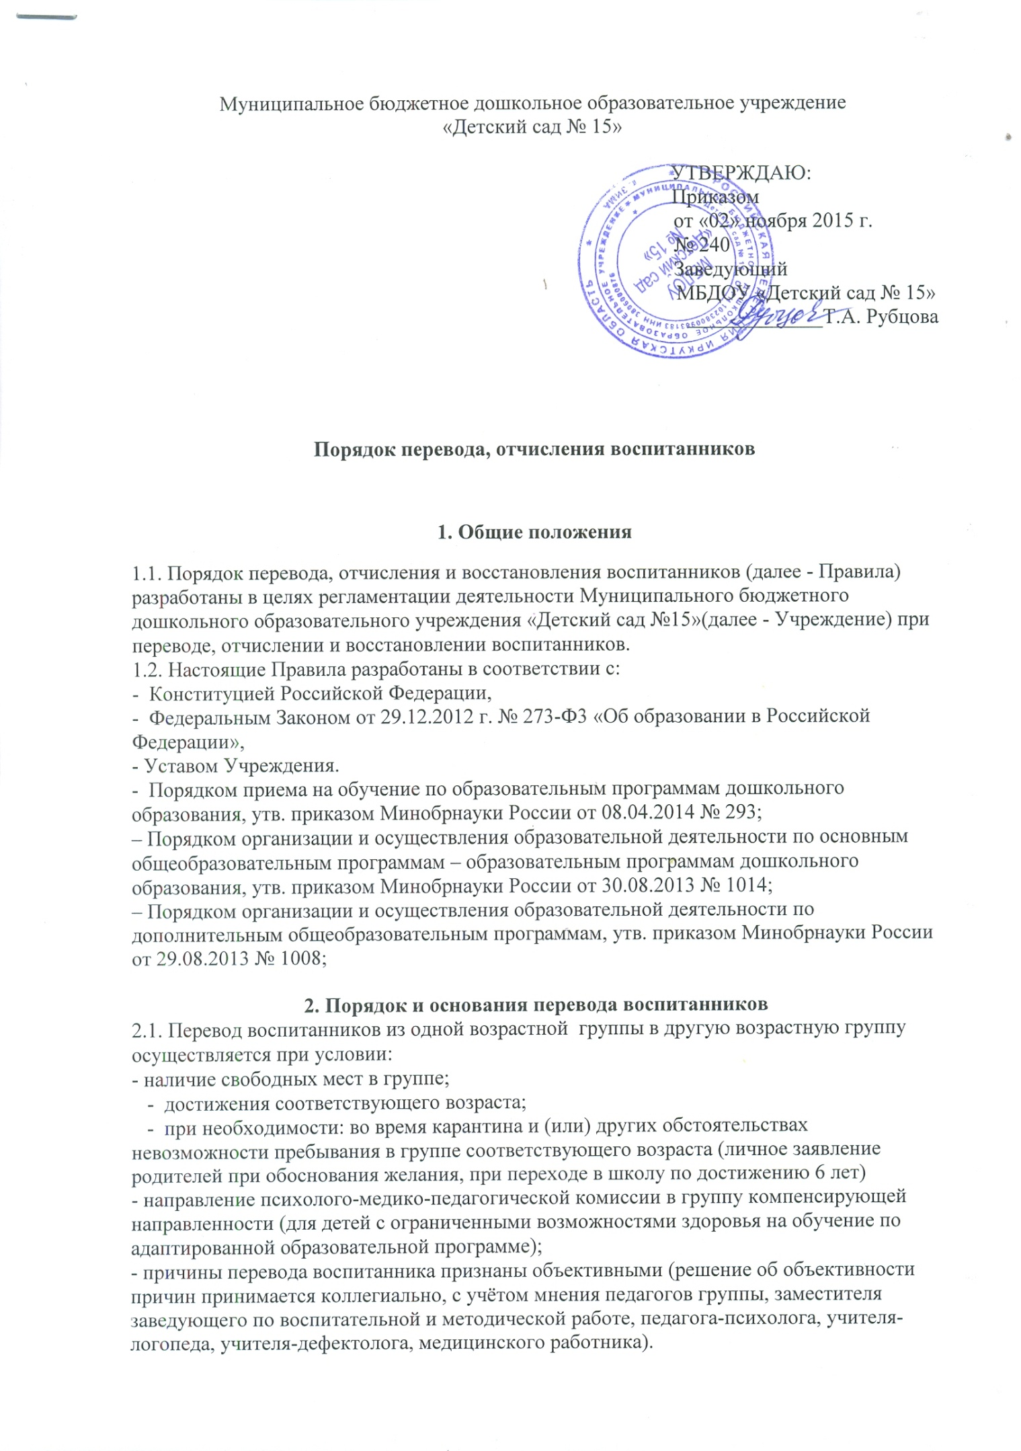
2.2. Воспитанник может быть направлен (переведён) в другую группу на основании приказа руководителя о переводе.
2.3. Заведующий сохраняет место за воспитанником в случае его болезни, санаторно-курортного лечения, карантина, отпуска и временного отсутствия родителей по уважительной причине (болезнь, командировка) сроком до 75 дней в течение календарного года при наличии письменного заявления от родителей (законных представителей) на сохранение места за воспитанником в МБДОУ «Детский сад № 15».
2.4. Вопрос перевода воспитанника из МБДОУ «Детский сад № 15» в другое дошкольное образовательное учреждение или, наоборот, в связи со сменой места жительства родителей (законных представителей) и (или) по другим причинам (обмен местами) производится на основании письменного заявления родителей (законных представителей), заверенного руководителями обоих дошкольных образовательных учреждений с согласия и возможностей обеих сторон.
2.6. Поиском вариантов обмена мест из одного Учреждения в другое Учреждение родители занимаются самостоятельно.

3. Порядок отчисления воспитанников
3.1. Отчисление воспитанников из МБДОУ «Детский сад № 15» производится при расторжении договора, приказом заведующего в следующих случаях:
- при наличии медицинского заключения о состоянии здоровья воспитанника, препятствующего его дальнейшему пребыванию в МБДОУ «Детский сад № 15»;
- по письменному заявлению родителей (законных представителей);
- по соглашению сторон;
- при непосещении воспитанником МБДОУ «Детский сад № 15» без уважительной причины свыше 6-ти месяцев;
- по окончанию образовательных отношений.
3.2. Прежде, чем отчислить воспитанника из МБДОУ «Детский сад № 15», заведующий обязан выяснить причины расторжения договора и уведомить о решении родителя (законного представителя) не менее , чем за 15 дней до принятия решения.
3.3. На основании заявления родителей (законных представителей) руководитель Учреждение издает приказ о прекращении обучения и отчисления воспитанника. Со дня издания приказа воспитанник не табелируется и считается выбывшим.
3.4. В алфавитной книге воспитанников делается запись о месте и дате убытия.

